Приложение №2

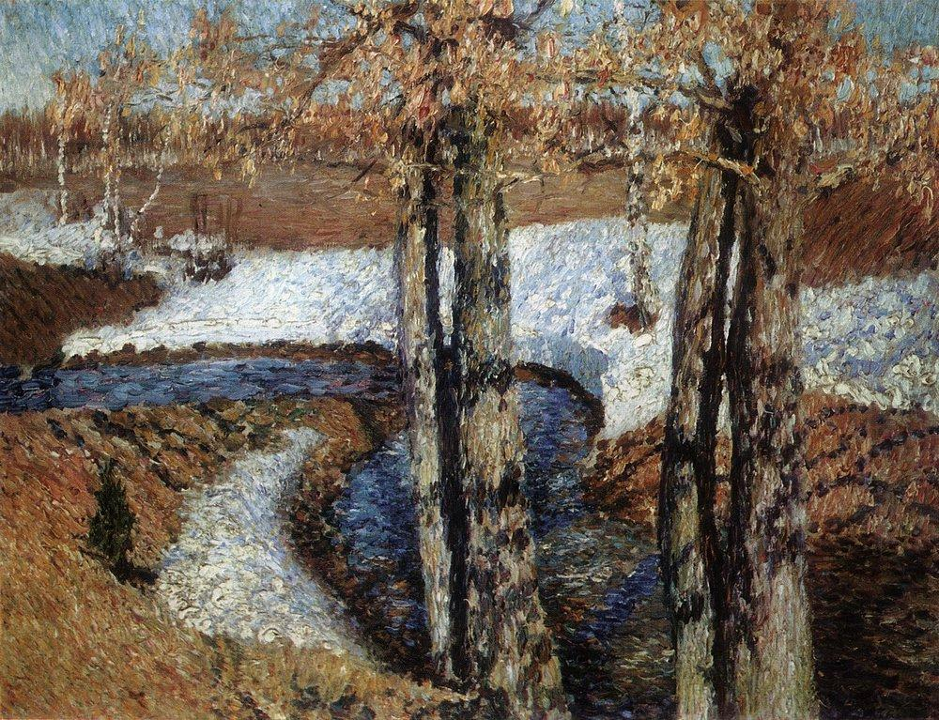

И.Э. Грабарь «Вешний поток»

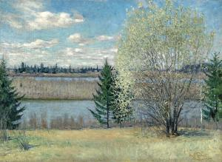

И.Э. Грабарь «Весенний пейзаж»

